Poniedziałek, 01.06.2020r.

Temat: Ćwiczenia usprawniające rozumowanie operacyjne oraz doskonalące umiejętności matematyczne.

- Te cztery obrazki coś łączy. Tylko jeden z trzech pozostałych obrazków do nich pasuje. Znajdź go i zaznacz. Niżej wyjaśnij, dlaczego to właśnie ten obrazek pasuje.

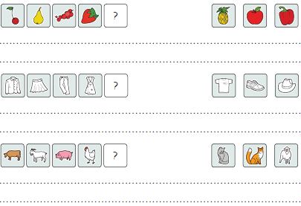
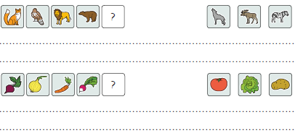

- Te cztery liczby coś łączy. Tylko jedna z trzech pozostałych liczb do nich pasuje. Znajdź ją i zaznacz. Niżej wyjaśnij, dlaczego to właśnie tylko ta liczba pasuje.

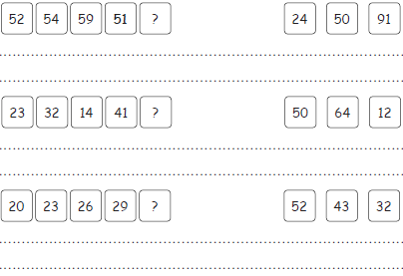
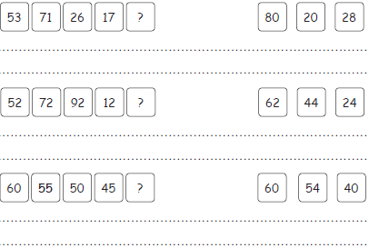
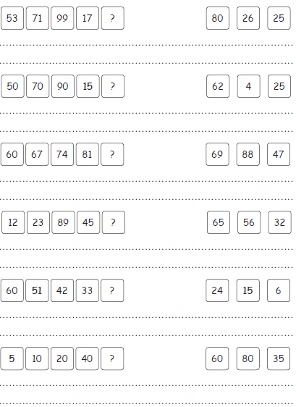

- Połącz zestawy liczb i ich opisy.
